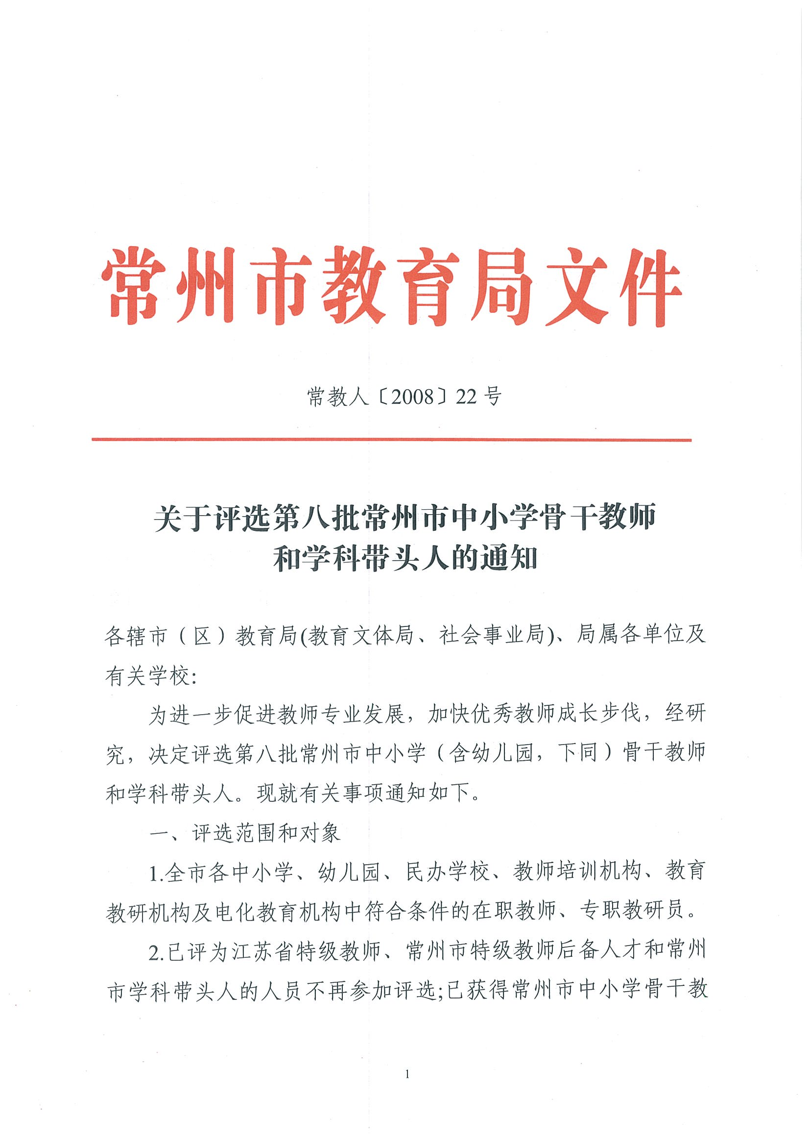
师称号的教师不再参加同级称号教师的评选。
3.辖市（区）推荐的候选人原则上是所辖区域的骨干教师和学科带头人，教育教学、教科研水平领先于同类人员并取得突出实绩的教师可直接申报；局属单位推荐的候选人必须是本单位的优秀教师。
4.职业学校、技工学校的职教骨干教师和职教专业带头人评选事宜另行通知。
二、评选条件（详见附件一、二）
三、评选数量
本次评选中小学骨干教师约400名，学科带头人约250名。候选人按评选数量的1：1.2左右推荐。推荐候选人名额（教育理论考试和课堂教学能力考核后，视通过情况市教育局作相应调整）分配表详见附件三。
四、评选考核内容及程序
（一）评选考核内容
1.教育教学理论培训、考试。培训以自学、写读书笔记为主，兼以专家辅导引领。书面考试采用开卷形式，满分为100分。考试划定一定的基准线，合格人员参加课堂教学能力考核。教育教学理论考试参考书目为《教育科研与教师自主专业发展》（邹尚智编著，开明出版社2008年3月第1版）。
2.课堂教学能力考核。满分为100分。
3.参评材料。体现参评人员的“骨干”或“带头”作用的具体材料。
（二）评选程序
1.教育教学理论培训报名、考试。报名不受推荐候选人名额分配数限制。
2.课堂教学能力考核。理论培训考试合格人员参加（近五年中，参与中学高级教师职称评审，课堂教学能力考核“优秀”者，免于本次课堂教学能力考核）。具体事宜另行通知。
3.个人申报。教育理论培训考试、课堂教学能力考核合格的教师对照基本条件，进行个人申报。
4.基层单位推荐。学校在教师个人申报的基础上，对照条件，对申报教师进行考核，填写《教学质量综合考核表》（附件八）、《政治思想考核表》（附件九）和《任教班级学生满意度测评汇总表》（附件十一，任教小学三年级及其以下年级的不测评，原始测评表以地区或学校为单位，保管至少一年备查）。学校将推荐人员的基本情况在校内公示一周后，汇总名册（附件四、五）报教育主管部门，直属单位、民办学校直接报市教育局人事处。
5.主管部门审核。各主管部门分别对所辖学校考核后推荐的材料进行审核，确保质量，将审核通过人员采用一定形式公示一周后，汇总名册报常州市教育局人事处。
6.常州市教育局评审。
（三）申报学科
幼儿园统一为幼教；小学为语文、数学、英语、思品、科学、音乐、体育、美术、信息技术、综合实践；中学为语文、数学、英语、物理、化学、生物、政治、历史、地理、音乐、体育、美术、信息技术、综合实践。
五、材料上报
1. 辖市（区）、局属单位、民办学校上报骨干教师、学科带头人汇总名册各一份。
2.被推荐人选的材料
(1) 《常州市中小学骨干教师呈报表》（附件六）一式二份，《常州市中小学学科带头人呈报表》（附件七）一式二份。
(2) 《教学质量综合考核表》、《政治思想考核表》和《所任教班级学生满意度测评汇总表》。
(3) 学历证书、获奖证明、教师资格证书、教师职务任职资格证书、年度考核表等材料的复印件。
(4) 代表本人学术水平的论文3篇（如用复印件，需复印论文发表刊物的封面、目录、正文、封底、刊号）或论著1部（需复印论著封面、目录、版权页等），如著述较多，请编印目录并附刊物复印件。
（5）凡涉及到聘期、论文发表、获奖、论著出版等有效时间截止到2008年6月30日。
请各单位将个人材料(2)、(3)按文书档案要求装订成册；(4)单独装成册；呈报表不装订。凡复印件、原始记录等均需经教育行政部门或学校审核并加盖公章确认属实，否则不予认定。
六、具体要求
1. 各辖市（区）教育行政部门和有关学校要切实加强领导，严格坚持标准，规范评选程序，自下而上，逐级推荐产生候选人。
2. 各辖市（区）教育行政部门要成立推荐评审小组，负责对本地区推荐人选的审定工作。
3.市教育局成立由有关专家和领导组成评委会，负责对候选人进行评选。
4.各单位要充分做好推荐评选工作，同时每位推荐候选人缴纳教育教学培训考试费200元。缴费时间另行通知。
5.需购买教育教学理论考试参考书的学校，以辖市（区）、局属单位、民办学校为单位，7月15日前将征订单(附件十四)发送至pxlzg@czedu.gov.cn，8月28-29日到市教师培训中心（同济立交桥南堍）领取，联系电话：86651464，83999733。联系人：李志岗。
七、时间安排
1.8月30日前，各辖市（区）、局属单位、民办学校上报参加教育理论培训汇总名册一份到市教育局人事处，并以Excel形式发送至jyjhc@czedu.gov.cn。
2. 10月20日前，组织教育教学理论培训、考试。
3. 10月底至11月，组织课堂教学能力考核。
4. 12月1日前，各辖市（区）、局属单位、民办学校上报候选人汇总名册一份到市教育局人事处，并以Excel形式发送至jyjhc@czedu.gov.cn。
5．12月10日前，候选人材料以辖市（区）、局属单位、民办学校为单位送至常州市教师培训中心。
八、奖励办法
常州市骨干教师和学科带头人每年须履行相应职责，经考核合格后，享受教科研奖励津贴。局属单位骨干教师和学科带头人分别享受每年900元和1400元的津贴，连续享受三年，由市教育局承担一半。辖市（区）可参考局属单位标准或自定奖励办法，市教育局分别承担每人300元和500元津贴。民办学校自行确定奖励办法。
各校、各地区要严格申报、推荐、评选纪律。如在申报、推荐、评选过程中发现有弄虚作假现象，对申报对象实行一票否决，三年内不得参加类似评选活动，并对有关单位、负责人和责任人作相应处理。
附件：
一、第八批常州市中小学骨干教师评选条件
二、第八批常州市中小学学科带头人评选条件
三、推荐名额分配表
四、常州市中小学骨干教师汇总名册
五、常州市中小学学科带头人汇总名册
六、常州市中小学骨干教师呈报表
七、常州市中小学学科带头人呈报表
